
จดหมายข่าว
งานจัดเก็บรายได้ กองคลัง องค์การบริหารส่วนตำบลตะโก
ฉบับที่ 1 ประจำปี 2566
ประกาศพระราชบัญญัติภาษีที่ดินและสิ่งปลูกสร้าง พ.ศ. 2562 บังคับใช้เป็นกฎหมายโดยเริ่มมีผลการจัดเก็บภาษี ตั้งแต่วันที่ 1 มกราคม 2566 เป็นต้นไป
อัตราการจัดเก็บภาษีที่ดินและสิ่งปลูกสร้าง
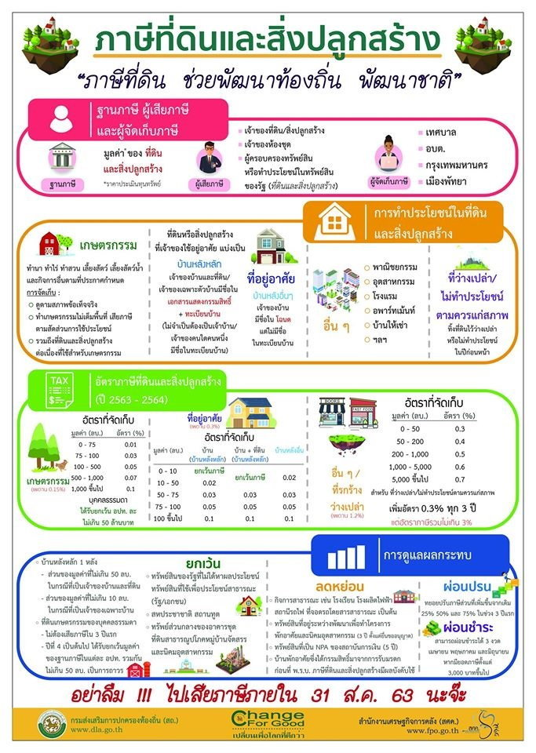

ติดต่อยื่นแบบชำระภาษีได้ที่ งานจัดเก็บรายได้องค์การบริหารส่วนตำบลตะโก โทร/โทรสาร 044/000264 ต่อ 12
กองคลัง องค์การบริหารส่วนตำบลคู โทร. 074 499059 ต่อ105

ติดต่อยื่นแบบชำระภาษีได้ที่ งานจัดเก็บรายได้
กองคลัง องค์การบริหารส่วนตำบลคู โทร. 074 499059 ต่อ 105

